年产百万吨砂石场整体打包转让
一、项目信息列表
基本信息 | 姓名 |  | 欧先生 |  |  |  | 职务 |  |  |  | 总经理 |  |  |  |  | 联系方式 |  |  |  |  |  | ……
 | 公司名称 |  |  |  |  | 卡若区卡若镇青年农牧民施工队 |  |  |  |  |  |  |  |  |  |  |  |  | 公司性质 |  |  |  |  | 私企
 | 注册资本 |  |  | - |  |  |  |  | 成立时间 |  |  |  |  | 2015 |  |  |  |  |  | 人员数量 |  |  |  |  | ＞20
 | 地址 | 西藏昌都区 |  |  |  |  |  |  |  |  |  |  |  |  |  |  |  | 已生产年限 |  |  |  |  | ＞3年
 | 信息来源 |  |  |  | 中国砂石骨料网—投融购 |  |  |  |  | 意向  类型 |  |  |  |  | 整体转让
主体项目信息 | 矿山储量 |  |  |  | 矿山面积 |  |  | -Km² |  |  |  |  | 红线范围内储量 |  |  |  |  |  |  |  |  |  | -万吨
 |  |  |  |  | 交款储量 |  |  | 2000万吨 |  |  |  |  | 是否具备扩储条件 |  |  |  |  |  |  |  |  |  | 是
 |  |  |  |  | 岩性 |  |  | 石灰岩 |  |  |  |  | 服务年限 |  |  |  |  |  |  |  |  |  | 10年
 | 生产规模及产品 |  |  |  | 台时产量 |  |  | 500t |  |  |  |  | 年产规模 |  |  |  |  |  |  |  |  |  | 100wt
 |  |  |  |  | 产品规格 |  |  | 机制砂、碎石
 |  |  |  |  | 各类产品出厂价格 |  |  |  |  |  |  | 机制砂55元/吨， 碎40元/吨
 | 已投资  情况 |  |  |  | 矿山投资 |  |  | - |  |  |  |  |  |  |  |  | 建设投资 |  |  |  | -
 |  |  |  |  | 设备投资 |  |  | - |  |  |  |  |  |  |  |  | 其他投资 |  |  |  | -
 |  |  |  |  | 合计投资总额：-
 | 公司及矿山资证文件 |  |  |  | 公司证件：营业执照
 |  |  |  |  | 矿山证件：采矿权证、安全生产许可、林地证、环保证等
 |  |  |  |  | 审批文件：国土、环保、安监、水利、发改等审批签字
 |  |  |  |  | 矿山报告：（矿产开发利用方案 矿山资源储量报告 地勘报告） 矿山地质环境综合防治方案 水土保持方案 环境影响评估报告 安全预评估报告，电子文件，或者主页面+核心内容拍照。
 |  |  |  |  | 备注说明：资证手续齐全，均可提供。
 | 目前建设  生产情况 |  |  |  | 情况描述：  生产线每小时满负荷能生产500多吨，现每小时420吨左右，装机容量1730千瓦，一个重破15-16两个220千瓦电机，3个振动筛，一个沙机打回料200千瓦，一个黎明重工制沙机11-45配两个220电机，一个小沙机把瓜米石拿来打沙。
 | 当地市  场需求 |  |  |  | 情况描述：  当地砂石厂较少，市场需求大，部分高速和高铁在开工建设中，急需砂石料。
合作需求信息 | 融资或者合作的基本需求 |  |  |  | 合作想法：  本项目整体打包转让，价格面议。
 | 其他补充 |  |  |  | 补充说明：  本项目委托中国砂石骨料网投融购进行对接。

二、项目资证
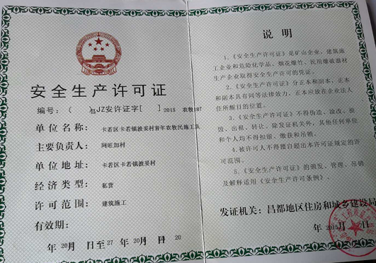
图一 安全生产许可证
三、现场展示
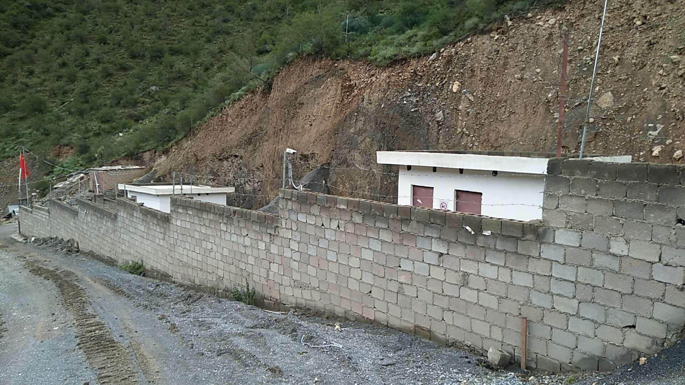
图二 矿山一角

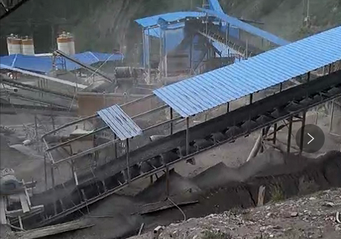
图三 生产线简图

